Page d'introduction de Tellur

**Haut-parleur portable Bluetooth Rapture**

**TLL161221**

**Manuel d'utilisation**

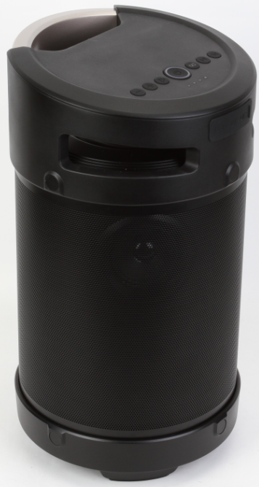

**Merci d'avoir choisi Tellur!**

Veuillez lire attentivement ce manuel avant d'utiliser le produit et conservez-le à portée de main pour référence ultérieure.

**Attention!** Les défauts causés par une mauvaise utilisation du produit ne seront pas couverts par la garantie.

**Fonctions du produit**

1. L'enceinte portable Bluetooth 4.1 canaux offre un son clair avec des basses fortes.

2. Fonction "True Wireless Stereo" - connecte deux haut-parleurs Rapture au même appareil de lecture Bluetooth.

3. Bluetooth A2DP - joue de la musique sans fil à partir d'appareils Bluetooth tels que téléphone, tablette, ordinateur portable, iPad, etc.

4. Connexion facile pour une utilisation intuitive.

5. Portée Bluetooth de 10 mètres.

6. Lecture de musique USB (jusqu'à 128 GB)

7. Radio FM.

8. Port AUX pour la connexion au PC, MID, TV et autres appareils audio.

9. Batterie au lithium rechargeable intégrée (7.4V, 4400mAh).

10. Poignée.

**Spécifications techniques**

Version Bluetooth: 4.2

Portée: 10m

Puissance nominale: 70W

Connectivité: Bluetooth, AUX, USB

Audio: stéréo

Autonomie: jusqu'à 10 heures

Fréquence de réponse: 80 Hz - 15 KHz

Impédance: 4Ω

Rapport bruit / signal: 65DB

Temps de charge: 5 heures

Résistance à l'eau: IPX5

Caractéristiques: Son omnidirectionnel 360 °, Fonction TWS, Radio FM

Batterie: 4400mAh

Port de charge: Type-C (5V 2A)

Dimensions: 376 x 208 x 208 mm

Poids: 4,83 kg

Couleur : noire

Le forfait comprend: 1 x haut-parleur Bluetooth Rapture, 1 x câble MicroUSB, 1 x câble AUX 3,5 mm, 1 x manuel d'utilisation

Dimensions de l'emballage: 409 x 254 x 263 mm

Poids emballage: 5,4 kg

**Accessoires**

Câble de charge

Câble audio

Manuel d'utilisation

**Diagramme de produit**

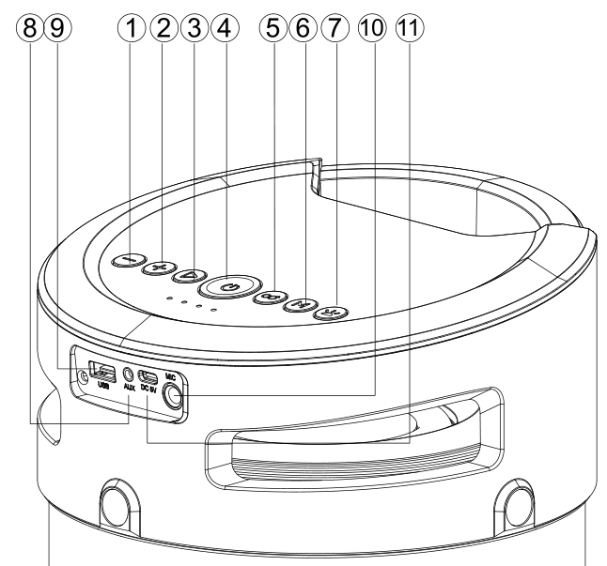

1. Retour / Volume -

2. Avant / Volume +

3. Lecture / Pause

4. Démarrer / Arrêter

5. Bouton «True Wireless Stereo»

6. **M**ode (basculez entre les modes de lecture Bluetooth, USB, FM et AUX-IN)

7. Contrôle d'éclairage

8. AUX IN

9. Port USB

10. Port microphone

11. Port de recharge

**Mode de lecture Bluetooth**

1. Allumez le haut-parleur - le voyant LED s'allume en bleu, clignote rapidement et le haut-parleur passe automatiquement en mode de connexion Bluetooth.

2. Activez la fonction Bluetooth sur votre appareil (téléphone / tablette, etc.), recherchez "Tellur Rapture" et connectez-vous à l'enceinte. L'indicateur LED restera allumé en bleu et vous entendrez un son de confirmation.

3. Appuyez sur le bouton **Avant / Retour** pour passer au morceau suivant / précédent.

4. Appuyez sur le bouton **Lecture / Pause** pour activer / désactiver la musique.

5. Appuyez et maintenez enfoncé le bouton **Avant / Retour** pour régler le volume.

6. Appuyez longuement sur le bouton **Lecture / Pause** pour activer l'assistant vocal (Siri / Google).

**Mode de lecture sur mémoire USB**

1. Allumez le haut-parleur.

2. Insérez une mémoire USB dans le port USB - le haut-parleur lira automatiquement les fichiers audios stockés.

3. Pendant la lecture, appuyez brièvement sur le bouton **Avant / Retour** pour changer la chanson; appuyez longuement pour régler le volume.

4. Appuyez sur le bouton **Lecture / Pause** pour activer / désactiver la musique.

**Remarque!** En mode de lecture Bluetooth, insérez une mémoire USB dans le port et le haut-parleur passera automatiquement en mode de lecture de mémoire USB. Appuyez sur le bouton **M**ode pour changer les modes de lecture.

**Mode radio FM**

1. En mode Radio FM, utilisez le câble audio dans le boîtier comme antenne - insérez une extrémité du câble dans le port AUX du haut-parleur, en laissant la deuxième extrémité du câble non connectée.

2. Allumez le haut-parleur et appuyez sur le bouton **M**ode pour sélectionner le mode Radio FM.

3. Appuyez brièvement sur le bouton **Lecture / Pause** pour rechercher et mémoriser automatiquement les stations FM.

4. Appuyez brièvement sur le bouton **Avant / Retour** pour basculer entre les canaux FM; appuyez longuement dessus pour régler le volume.

**Fonction True Wireless Stereo**

1. Allumez deux haut-parleurs Rapture identiques, tous deux en mode de connexion Bluetooth.

2. Appuyez sur le bouton **TWS** sur le haut-parleur 1 - vous entendrez un son, et le haut-parleur 1 commencera à se connecter au haut-parleur 2. Une fois connecté avec succès, vous entendrez un son de confirmation.

3. Connectez votre téléphone / tablette au haut-parleur 1 via Bluetooth, et la musique sera lue à travers les deux haut-parleurs en même temps.

4. Pour désactiver le mode TWS, appuyez sur le bouton **TWS**.

5. Une fois que deux haut-parleurs ont été connectés via TWS, ils se reconnecteront automatiquement au redémarrage (si les deux se trouvent dans la plage TWS).

**Remarque!**

1. Les enceintes 1 et 2, doivent être connectées via TWS les unes aux autres avant d'établir une connexion Bluetooth avec le lecteur de musique.

2. En mode TWS, avec Bluetooth connecté, une pression longue sur le bouton **TWS** désactivera à la fois la connexion TWS et la connexion Bluetooth.

**AUX-IN**

Pour les appareils audios sans fonction Bluetooth, utilisez le câble AUX inclus dans l'emballage pour connecter l'enceinte à l'appareil. À partir de n'importe quel mode de lecture, le haut-parleur passe automatiquement en mode de lecture AUX-IN lorsque vous le connectez à un autre appareil via un câble AUX.

En mode AUX, toutes les fonctions seront contrôlées depuis l'appareil externe.

**Remarques**

1. Lorsque vous connectez l'enceinte à un appareil mobile Bluetooth, une icône de batterie apparaît sur l'écran de l'appareil, indiquant le niveau de la batterie de l'enceinte.

2. Appuyez sur le bouton **M**ode pour changer le mode de lecture. L'ordre des modes est le suivant: Bluetooth, mémoire USB, radio FM et AUX-IN.

3. Le haut-parleur peut être connecté à deux appareils mobiles Bluetooth simultanément. Lorsque l'enceinte est connectée à un appareil mobile via Bluetooth, appuyez longuement sur le bouton **TWS** pour déconnecter le deuxième appareil.

4. Le volume par défaut est réglé sur 40% du volume maximum.

5. L'enceinte se fermera automatiquement après 10 minutes d'inactivité.

**Recharger le haut-parleur**

1. Le chargeur de haut-parleur n'est pas inclus dans l'emballage. Utilisez un chargeur 5V / 1 ~ 2A standard pour recharger le haut-parleur.

2. Éteignez le haut-parleur, insérez le câble de charge inclus dans l'emballage dans le port de recharge du haut-parleur et connectez l'autre extrémité du câble au PC ou au chargeur 5V.

3. Un cycle de charge complet dure jusqu'à 5 heures. Pendant la charge, l'indicateur LED sera rouge et s'éteindra lorsque le haut-parleur est complètement chargé.

Si vous écoutez de la musique tout en rechargeant le haut-parleur, réglez le volume à moitié pour permettre au haut-parleur de se recharger. Les morceaux de basse puissants peuvent nécessiter plus d'énergie que le chargeur ne peut en fournir.

 **Informations sur les déchets d’équipements électriques et électroniques.**

Les déchets d'équipements électriques et électroniques peuvent contenir des substances dangereuses ayant un impact négatif sur l'environnement et la santé humaine, s'ils ne sont pas collectés séparément.

Ce produit est conforme à la directive européenne (2012/19 / UE) et porte le symbole de classification des déchets électriques et électroniques, représenté graphiquement dans l'image.

Cette icône indique que les déchets d’équipements électriques et électroniques ne doivent pas être mélangés avec les ordures ménagères et qu’ils sont soumis à une collecte distincte (séparée).

Compte tenu des dispositions de OUG 195/2005 sur la protection de l'environnement et de l'O.U.G. 5/2015 sur les déchets d'équipements électriques et électroniques, nous vous recommandons de prendre en compte les éléments suivants:

-Les matériaux et les composants utilisés pour fabriquer ce produit sont des matériaux de haute qualité qui peuvent être réutilisés et recyclés.

-Ne jetez pas le produit avec les déchets ménagers ou autres ordures à la fin de la période d’utilisation.

-Transportez-le au centre de collecte des équipements électriques et électroniques, où il sera récupéré gratuitement.

-Veuillez contacter vos autorités locales pour obtenir des informations détaillées sur ces centres de collecte, organisés par des opérateurs économiques agréés pour la collecte.

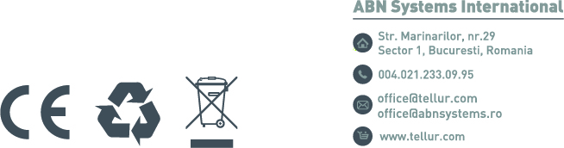

**Déclaration de conformité**

Nous, ABN SYSTEMS INTERNATIONAL S.R.L., Bucarest, Sector 1, rue Marinarilor , no. 31, en tant que fabricant, nous déclarons sous notre propre responsabilité que le produit:

**Description du produit Marque Code produit**

**Enceinte Bluetooth Rapture, noir** **Tellur TLL161221**

Il ne met pas en danger la vie, la santé, la sécurité au travail, n'a pas d'impact négatif sur l'environnement et est conforme aux normes incluses dans les déclarations de conformité du fabricant.

Le produit est conforme aux normes et / ou autres documents normatifs suivants:

Normes appliquées:

Le produit a le marquage CE, appliqué en 2020.

Nom: George Barbu Date et lieu: Bucarest, ________.

Position: Directeur général Signature: